Samarbeid med PPT, drøfting av barn/elev i bekymringsfase
PPT har plikt til å dokumentere alle råd og aktivitetar vi gir på individnivå, og er derfor pålagt å opprette journal på enkeltelevar i bekymringsfasen.

Føresette og eleven sjølv, frå fylte 15 år, må samtykke til at PPT opprettar journal. Før drøftingar og samarbeid på besøksdag treng PPT å få tilsend dette innmeldingsskjemaet.

Det er nødvendig for PPT sitt arbeid i bekymringsfasen at vi får innformasjon om andre tenester som er i kontakt med familien eller eleven, kryss av under.
Namn på barn/ elev:
Fødselsnummer:
Barnehage/skule og klasse:
Føresette samtykker til at PPT journalfører aktivitet i sitt fagsystem | Ja
Elev samtykker til at PPT journalfører aktivitet i sitt fagsystem | Ja ikkje aktuelt/under 15
Telefonnummer til føresette:
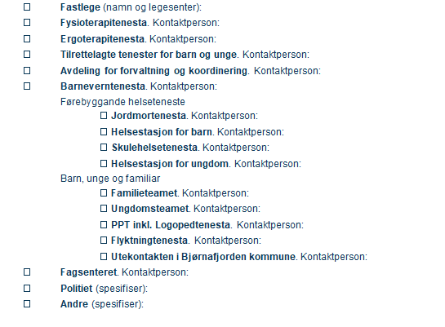
Samtykket er innhenta av: (namn og rolle)

